

高爾夫》希瓦札爾回老家發威，南非公開賽半場領先群雄
羅開Golf 頻道2018年12月8日上午10:28
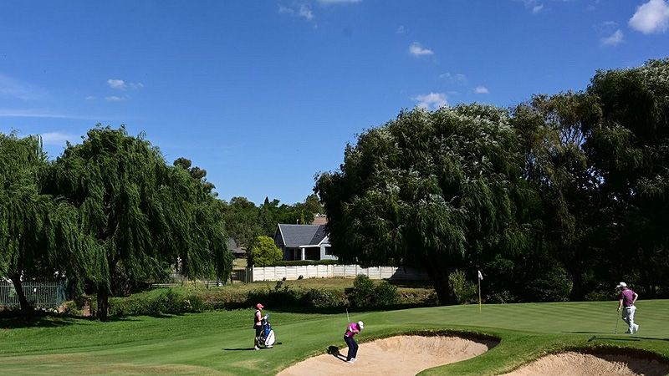
高爾夫》希瓦札爾回老家發威，南非公開賽半場領先群雄

【羅開新聞中心Minsey Weng綜合報導 圖╱Asian Tour】在Charl Schwartzel（查爾•希瓦札爾）的十一座歐巡賽冠軍中，高達八座是和南巡賽共站的賽事，不過這位擁有名人賽冠軍頭銜的南非名將，遲遲拿不下自己的國家公開賽。
沒關係，今年的South African Open hosted by the City of Johannesburg（南非公開賽）來到他的出生地－約翰尼斯堡，曾經兩度屈居第二，另有四個前五紀錄的希瓦札爾，企圖彌補多年的遺憾，週五在Randpark Golf Club（朗園高爾夫俱樂部）的Bushwillow Course（灌木柳球場）強攻低於標準桿八桿的六十三桿，以低於標準桿十二桿的一百三十桿躍居領先。
希瓦札爾昨天先從難度較高的Firethorn Course（火棘球場）出發，最後收住六十七桿，今天把握住球場相較好打的契機，抓下六記博蒂，隨後標準桿五桿的十七洞更獲得高爾夫之神的眷顧，在被迫採取打點的劣勢下，第三桿直接射下老鷹，一桿領先辛巴威的Madalitso Muthiya（馬達利索•穆西亞）。
現年三十四歲的希瓦札爾，本季的狀況並不理想，目前世界排名只有八十五名，有可能至2009年之後，未能挺進年終五十強行列，但本週回家製造了扭轉乾坤的機會，他說道：「十七洞的開球可能是我本週最糟的一球，原本想四或五桿離開就很棒了，沒想到第三桿打到那裡，這種事不常發生。」
「還有很多高爾夫要打，我只能努力打出好成績，我的開球狀況很好，已經好久沒有這麼穩定了。」
名不見經傳的穆西亞，世界排名遠在一千三百三十，不過靠著開局在權木柳球場擊出六十三桿，接著守住六十八桿，以一桿之差緊追在後。
開局狂飆六十二桿的前英格蘭公開賽冠軍Louis Oosthuizen（路易•威斯泰森），轉戰本次的主戰場火棘球場僅僅收住七十桿，以低於標準桿十桿落居並列第三，族群中還有日裔美國選手Kurt Kitayama（柯特•北山）和另一位南非人Zander Lombard（詹德•隆巴德），兩人都沒有把握住好打的權木柳球場，分別擊出六十九和六十八桿。
這場參賽陣容高達二百四十人的南巡旗艦大賽，前兩回合結束後剩七十人倖存下來，其中四十九歲的五屆冠軍得主Ernie Els（厄尼•艾爾斯），收平七十一桿，以低於標準桿五桿並列十五，本次賽會的晉級線為低於標準桿兩桿。

